**Guide de formation en environnement**

**Protection de la nature : la faune & de la flore**

Pour enseignantes et enseignants du primaire

Document élaboré dans le cadre de la collaboration entre le Programme CLÉ et l’AFFJTICE

**Table des matières**

**Niveau SIL-CP – Qu’est-ce que la nature, la faune et la flore ?** 6

Définition de la nature 6

*Activité pédagogique proposée #1 – Discussion en groupe* 6

Faune et la flore 6

Type d’environnement naturel 8

*Activité pédagogique proposée #2 – Activité artistique* 9

**Niveau CE – Le rôle de la nature, de la faune et de la flore** 10

*Activité de rappel* 10

Introduction au rôle de la nature dans la vie de l’homme 10

*Activité pédagogique proposée #3 – Discussion en groupe* 11

Service d’approvisionnement 11

Service culturel 12

Service de régulation (appelé également Service de protection) 12

*Activité pédagogique proposée #4 – Priorisation des enjeux* 12

**Niveau CM – Comment préserver la faune et la flore ?** 13

*Activité de rappel* 13

Les dangers qui guettent la faune et la flore 13

Qu’est-ce que l’on peut faire ? 15

*Activité pédagogique proposée #5 – Discussion de groupe récapitulative* 16

**Idéation d’un projet ou d’une activité intégratrice** 16

**Comité éditorial**

**Supervision**

* Madame Djeumeni Tchamabe Marceline (AFFJTICE)

**Rédaction principale**

* Monsieur Michael Thibault (Programme CLÉ)

**Conception et réalisation**

* Madame Biloa Tuna Marie (AFFJTICE)
* Madame Dabou Tonpouwo Florine (AFFJTICE)
* Monsieur Kemfack Dzemfack Eddy Giresse (AFFJTICE)
* Monsieur Michael Thibault (Programme CLÉ)
* Madame Ndam Brikissou (AFJTICE)
* Monsieur Ndzomo Nkoa Cedric (AFFJTICE)
* Madame Noumi Nzouawa Flora (AFFJTICE)
* Madame Yosseu Anne (AFFJTICE)

**Appui révision**

* Madame Sylvie Ouellet (Programme CLÉ)

**Introduction à l’utilisation de ce guide de formation**

Ce guide de formation vise à outiller les enseignantes et les enseignants sur le sujet de la protection de la faune et de la flore. L’objectif principal du guide est de permettre aux enseignantes et aux enseignants d’apporter les connaissances sur le sujet auprès de leurs élèves. Il propose à la fois du contenu théorique, ainsi que des idées d’activités pédagogiques à réaliser avec les élèves lorsqu’on aborde cette matière. Le guide est conçu pour trois niveaux (SIL-CP, CE et CM) dans une perspective d’apprentissage continu entre ces trois niveaux.

La protection de la faune et de la flore a été choisie comme sujet parce qu’il s’agit d’une préoccupation et d’un défi au Cameroun. La volonté d’approfondir ce sujet nous a été communiquée lors d’une visite dans un établissement scolaire pendant laquelle les enseignantes et enseignants ont exprimé leur besoin conformément au programme scolaire officiel.

En addition à l’éducation des enfants sur le thème de la protection de la faune et de la flore, ce guide sert également à pousser la réflexion sur le type d’activité qui peut être mis en place dans votre milieu scolaire, selon votre contexte, pour améliorer les compétences environnementales liées à la protection de la faune et de la flore.

Ce guide peut également être accompagné des trois **Cahiers d’éducation à l’environnement**, produit par l’AFFJTICE et ses partenaires. C’est un guide qui s’harmonise facilement avec le curriculum déjà en place.

# **Niveau SIL-CP – Qu’est-ce que la nature, la faune et la flore ?**

**Objectif du niveau** : L’enseignant doit être capable de livrer le contenu théorique ainsi que de mener des activités qui vont permettre aux élèves d’être en mesure d’identifier adéquatement ce qu’est la nature, la faune et la flore.

## Définition de la nature

La nature, c’est très simple. Il s’agit de l’ensemble du monde physique qui nous entoure. Le mot **Nature** fait référence au monde vivant, ainsi qu’à toutes les espèces qui le composent. C’est également toutes les interactions que les espèces du monde vivant auront entre eux et auront avec leur environnement propre. Dans ce guide, nous allons nous intéresser plus particulièrement à la faune et à la flore qui composent cette nature.

### *Activité pédagogique proposée #1 – Discussion en groupe*

En premier lieu, faire un tour de table sur ce qu’est la nature pour eux.

En deuxième lieu, demander en grand groupe ce qu’ils et elles ont la possibilité d’observer dans leurs environnements familiaux et scolaires qui a un lien avec la nature. Les élèves peuvent discuter des sortes d’animaux, d’insectes, d’oiseaux, de plantes, etc. Animer une discussion avec les réponses obtenues.

Faune et la flore

Quand nous faisons référence au monde vivant, aussi appelé biodiversité, nous parlons principalement des trois catégories suivantes : les humains, la faune et la flore. Il existe une quatrième branche, les champignons (ou Fonges), que nous n’aborderons pas dans ce guide.

Lorsque nous parlons de la **faune**, il s’agit de l’ensemble du monde animal présent dans un environnement. Plusieurs catégories entrent dans la grande famille des animaux, nommons entre autres les mammifères, les poissons, les oiseaux, les insectes, etc. *Il peut être pertinent dans cette section de présenter des images pour illustrer le propos. On peut aussi demander à la classe si les élèves ont d’autres exemples.*

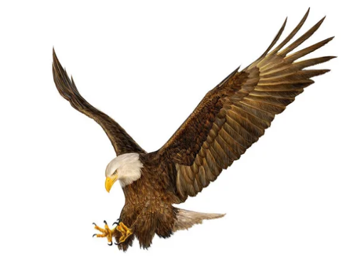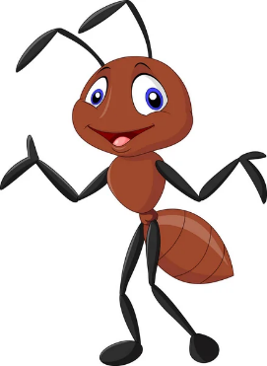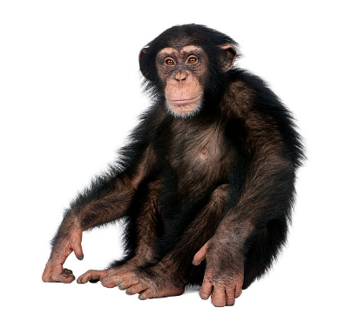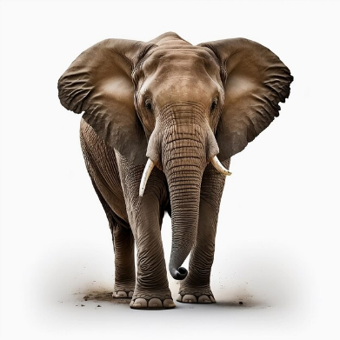Exemple d’images de faune :

Lorsque nous parlons de la **flore**, il s’agit de l’ensemble du monde des plantes présent dans un environnement. Plusieurs catégories composent également la flore, tels les arbres, les fleurs, les fougères, les arbustes, etc. Comme mentionné plus tôt, les champignons n’entrent généralement pas dans ce que l’on appelle la flore. Ils composent une famille distincte. *Il peut être pertinent dans cette section de présenter des images pour illustrer le propos. On peut aussi demander à la classe si les élèves ont d’autres exemples.*

Exemple d’images de flore :

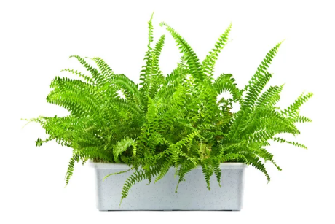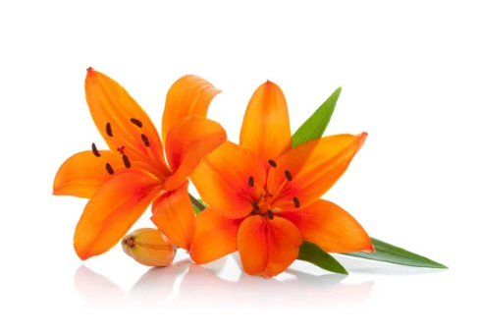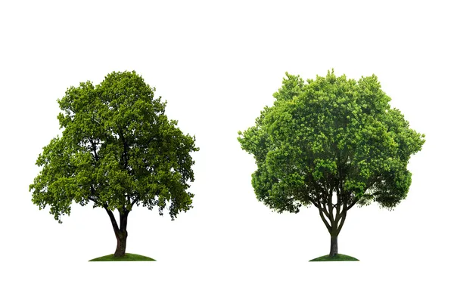

Type d’environnement naturel

Il existe un grand nombre d’environnements naturels, aussi appelés écosystèmes, distincts les uns des autres de par leur composition. Un environnement naturel est généralement défini par sa faune et sa flore qui lui est propre. Il serait étonnant de voir un ours polaire dans le désert, comme il serait étonnant de voir un chameau parcourir les plaines de neige de l’Arctique. Il existe deux grandes catégories d’écosystème, soit les écosystèmes terrestres et les écosystèmes marins.

Voici en photo quelques environnements naturels du monde. *Il peut être pertinent dans cette section de présenter des images pour illustrer le propos.*

Montagneux

Savane

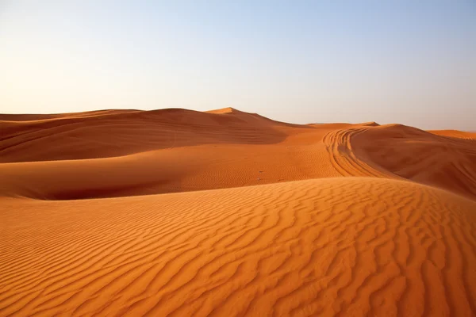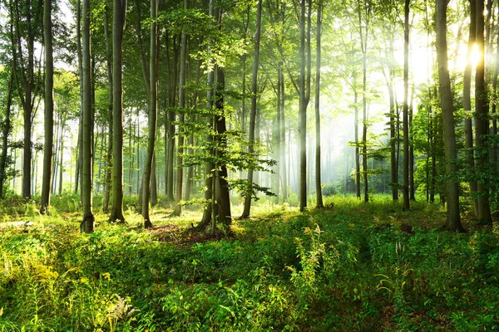

Forêt

Désert

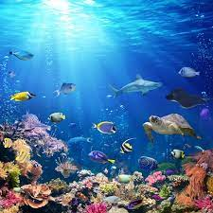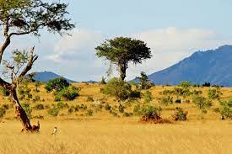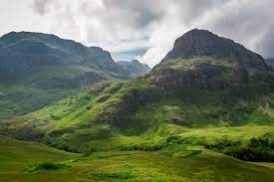

Environnement marin (lac, rivière, mer, océan)

Savane

Montagneux

Plaine

### *Activité pédagogique proposée #2 – Activité artistique*

À l’aide d’un papier et de crayons, chaque élève tente de dessiner l’écosystème qu’il souhaite. Il ou elle essayera d’intégrer un élément de la faune et un élément de la flore.

Voici des exemples selon les environnements présentés ci-dessus :

* Forêt : Plusieurs arbres et un singe;
* Désert : Un cactus et un chameau;
* Montagneux : des petits arbres, beaucoup de reliefs et des aigles;
* Savane : Un ou deux grands arbres et un lion;
* Plaine : De grandes herbes et un cheval;
* Milieux aquatiques : plusieurs poissons, une tortue et des coraux.

# **Niveau CE – Le rôle de la nature, de la faune et de la flore**

**Objectif du niveau** : L’enseignant doit être capable de livrer le contenu théorique ainsi que de mener des activités qui vont permettre aux élèves d’être en mesure de définir le rôle de la nature, de la faune et de la flore dans nos vies.

### *Activité de rappel*

En guise de rappel avant d’entamer la nouvelle matière, il serait intéressant de reproduire l’activité pédagogique # 1 du niveau précédent ou encore une activité originale de la part de l’enseignante ou de l’enseignant pour reprendre la matière vue au CP et s’assurer qu’elle est toujours acquise. Ainsi, cela mettra la table pour la suite du contenu théorique.

Introduction au rôle de la nature dans la vie de l’homme

La faune, la flore et la nature dans son ensemble apportent énormément à l’homme. La nature joue un grand rôle dans notre vie, sans que l’on s’en aperçoive directement. C’est ce qu’on appelle des services écosystémiques. Pour le bien du niveau auquel le guide touche, on peut simplement parler de services rendus par la nature. Ces services sont gratuits et sont optimaux dans un environnement sain. Ces différents services ont été regroupés en quatre catégories :

* Service d’approvisionnement
* Service culturel
* Service de régulation
* Service de support

Dans ce guide, seulement les trois premiers seront abordés, car ils sont relativement assimilables par les enfants. Comme le dernier est complexe à expliquer et à comprendre, il vaut mieux le passer.

### *Activité pédagogique proposée #3 – Discussion en groupe*

Avant de continuer sur la théorie concernant les services offerts par la nature, il serait important de faire un tour de table en grand groupe pour que chaque élève réfléchisse et répondre à la question suivante : *qu’est-ce que la nature m’apporte à moi ?* Vous pouvez laisser le temps à l’élève de réfléchir et d’écrire sa réponse avant de poursuivre par un tour de table.

Service d’approvisionnement

La nature nous approvisionne en plusieurs biens de consommation primaires. Il s’agit d’un service direct. Voici certains exemples d’approvisionnement :

* Nourriture : à travers la chasse, la pêche, la cueillette de fruits sauvages, la récolte des biens provenant de l’agriculture;
* Ressources naturelles : bois, pétrole, minerais;
* Fibres pour la fabrication de vêtements;
* Éléments médicinaux venant d’écorces, plantes, sèves, etc.

Service culturel

Dans la catégorie des services indirects, nous retrouvons celui issu de la culture. Nous tirons bénéfice des services culturels de la nature lorsque nous l’utilisons à des fins de :

* Loisirs;
* Artistiques;
* Spirituelles ou religieuses
* Recherches scientifiques

Service de régulation (appelé également Service de protection)

Également inclus dans les bénéfices indirects, les services de régulation offrent une

protection aux humains contre les aléas du climat. À travers des procédés naturels complexes, la nature peut nous protéger :

* Des changements climatiques (captage)
* Des inondations
* Des maladies
* Des espèces envahissantes ou dangereuses
* De la mauvaise qualité de l’air (purification et détoxication)

### *Activité pédagogique proposée #4 – Priorisation des enjeux*

Demander aux élèves de choisir le service qu’il ou elle trouve prioritaire par rapport aux deux autres. Répartir les élèves en trois groupes. Animer un débat en demandant à chaque groupe d’expliquer pourquoi leur service est prioritaire selon eux. *La leçon est la suivante : tous les services sont à égalité dans l’ordre des priorités, car il s’agit d’un système relié. Il n’y a pas un service sans l’autr*

# **Niveau CM – Comment préserver la faune et la flore ?**

**Objectif du niveau** : L’enseignant doit être capable de livrer le contenu théorique ainsi que de mener des activités qui vont permettre aux élèves d’être en mesure de définir son rôle vis-à-vis la nature, les conséquences de ses gestes et comment il peut agir sur celle-ci.

### *Activité de rappel*

En guise de rappel avant d’entamer la nouvelle matière, comme dans l’activité de rappel de la section précédente, il serait important d’effectuer une activité pour se remémorer la matière du niveau antérieur.

Les dangers qui guettent la faune et la flore

La nature est soumise à des perturbations constantes en raison de l’activité humaine. Ces perturbations se multiplient, à des niveaux différents, et peuvent causer des dommages considérables à la faune et à la flore d’un milieu naturel.

Voici quelques dangers qui menacent la **flore** :

* La déforestation : une des problématiques majeures au Cameroun et dans plusieurs autres pays du monde. La déforestation est la coupe abusive d’arbres dans le but de les vendre sur le marché, principalement à des industries de transformation et de construction. Une coupe intensive de la forêt nuit à sa possibilité de régénération. Après plusieurs années de pratique, un écosystème forestier peut se retrouver couper à blanc, ce qui veut dire qu’il n’y plus d’arbres qui y vivent, ni qui y poussent.
* Le piétinement : Un problème de moindre envergure. Plusieurs plantes et fleurs de petites tailles ne survivent pas au piétinement, c’est-à-dire lorsqu’un humain marche sur la plante. C’est pourquoi en forêt, il est toujours mieux de marcher en sentiers pour ne pas abimer la flore.
* Les changements climatiques : le rythme de réchauffement climatique au niveau global menace grandement les espèces d’arbres et de plantes, car leur migration est très, très lente. En cas de changement rapide du climat, les espèces les plus lentes risquent de tout simplement disparaitre.
* Les maladies : plusieurs arbres et arbustes sont à risque d’espèces envahissantes, de parasites et de bactéries.

Voici quelques dangers qui menacent la **faune** :

* Le braconnage : la chasse illégale d’une espèce animale entraine des conséquences néfastes pour la population de cette espèce. L’illégalité indique souvent la précarité déjà existante de l’espèce en question. Comme il y a déjà rareté, les braconniers désirent en tirer avantage. Or, bien souvent, ces chasses illégales mènent à la disparition des espèces ciblées.
* La surpêche: il s’agit en réalité d’une problématique très similaire à celle de la déforestation. La pêche industrielle abuse des réserves de poissons des rivières, des mers et des océans, ce qui fait que les espèces n’ont généralement pas assez de temps pour se régénérer. Après plusieurs années de pratique, ces milieux se vident.
* Cruauté animale : les humains sont souvent responsables de sévices et de torts causés envers les animaux sauvages ou domestiques.
* La destruction d’habitats naturels : conséquence directe de la déforestation, entre autres. La destruction d’habitats naturels, que ce soit pour les poissons, oiseaux ou mammifères, a un grand impact sur la migration animale et leur survie.

*Demander aux élèves s’ils ou elles ont des idées d’influence négative que les humains ont sur la faune et la flore.*

Qu’est-ce que l’on peut faire ?

Devant ses grands et nombreux problèmes qui guettent la faune et la flore, nous pouvons nous demander, en tant qu’individus, ce que nous pouvons faire par rapport à cela. En réalité, il n’est pas efficace de vouloir s’attaquer à tous les problèmes et à toutes leurs causes en même temps.

Lorsque l’on veut que la nature, la faune et la flore soient en santé, il faut d’abord apprendre à respecter la nature sous toutes ses formes. Ensuite, il faut mettre en application certains petits gestes qui assurent la protection de la faune et de la flore dans son environnement immédiat, c’est-à-dire son milieu familial, ainsi que son milieu scolaire. Par exemple, ne pas jeter de déchets dans la nature, protéger les plantes contre les indésirables, ne pas porter préjudice aux animaux, etc. C’est l’accumulation de tous ces petits gestes individuels qui, lorsque faits par un ensemble d’individus, apportent des résultats positifs.

### *Activité pédagogique proposée #5 – Discussion de groupe récapitulative*

Faire un tour de table en grand groupe pour que chaque élève réfléchisse et réponde à la question suivante : *que puis-je faire pour la nature , à mon niveau ?* Vous pouvez laisser le temps à l’élève de réfléchir et d’écrire sa réponse avant de commencer un tour de table. Animer la discussion finale.

# **Idéation d’un projet ou d’une activité intégratrice**

Voici quelques idées de projet ou d’activités qui pourraient être déployées à l’école et qui intégreraient la plupart des notions contenues dans ce guide.

* Implantation d’un jardin ou de bacs à fleurs dans la cour d’école pour agrémenter le paysage scolaire.
* Visite éducative au zoo (annuelle)
* Plantation d’arbres fruitiers
* Activités artistiques sur le thème de la protection de la faune et/ou de la flore.